REPÚBLICA DOMINICANA · PLANIFICACIÓN TERRITORIAL
Documento base para la formulación del
Plan Estratégico de Desarrollo Territorial Provincial
Peravia
Región Valdesia
BORRADOR TÉCNICO PARA REVISIÓN DEL CDP
Diagnóstico, orientaciones de análisis y espacios para la formulación participativa

Código territorial 05170000 · Base estadística 2022–2026

Contenido
Parte | Contenido
1 | Información general, marco jurídico e institucional y metodología
2 | Diagnóstico provincial: nueve láminas de evidencia factual
3 | Lectura técnica y matriz de fortalezas/debilidades para validación
4 | Agenda de concertación y registro de acuerdos del CDP
5 | Visión, objetivos, resultados y plan de acción por acordar
Anexo | Demandas provinciales consolidadas y fuentes de trazabilidad

Síntesis ejecutiva
Peravia registró 209,372 habitantes en el Censo 2022, distribuidos en 3 municipios: Baní, Matanzas y Nizao. Este documento organiza información factual sobre población, servicios, condiciones sociales, seguridad, educación, economía, salud, deporte, inversión pública, permisos y demandas provinciales.
El diagnóstico no sustituye la deliberación territorial. Las fortalezas y debilidades se presentan como hipótesis sustentadas en evidencia disponible; el Consejo de Desarrollo Provincial debe verificar su localización, vigencia, causalidad, competencia institucional y relevancia antes de convertirlas en visión, objetivos, resultados o acciones.
Regla de uso
Los datos y los registros de demandas (12 en el consolidado consultado) están preelaborados como insumos. Ninguna visión, objetivo, acción, proyecto, meta, presupuesto, responsable o plazo ha sido decidido en este documento.

1. Información general

1.1 Equipo de formulación y participación del CDP
La formulación se organiza por funciones institucionales y no por nombres de personas. El CDP deberá completar la integración efectiva, dejar constancia en actas y definir su mecanismo técnico de trabajo.
Instancia | Función en la formulación
Consejo de Desarrollo Provincial (CDP) | Deliberar, concertar y validar el diagnóstico, la estrategia territorial, las prioridades y el seguimiento.
Coordinación del CDP | Organizar convocatorias, agenda, articulación institucional y presentación de acuerdos.
Secretaría del CDP | Registrar asistencia, actas, acuerdos, documentación y comunicación de las sesiones.
Comisión técnica | Verificar fuentes, localizar brechas, preparar alternativas y documentar supuestos para deliberación.
Gobiernos locales y consejos municipales | Aportar PMD, demandas, cartografía, información operativa y conocimiento de municipios y distritos municipales.
Representación social, económica y sectorial | Contrastar evidencia, expresar perspectivas territoriales y acompañar el seguimiento.

1.2 ¿Qué es este documento?
Es una base técnica de trabajo para que el CDP formule el Plan Estratégico de Desarrollo Territorial correspondiente al nivel provincial. Ordena evidencia, plantea preguntas de validación y ofrece formatos para registrar acuerdos futuros.
Alcance del documento base
Organiza evidencia y formatos para que el CDP formule y concerte la vigencia, las prioridades, los compromisos presupuestarios y la cartera de proyectos.

1.3 Identidad y perfil territorial
Dato territorial | Valor | Fuente / año
Provincia | Peravia | Clasificador geográfico
Región de planificación | Valdesia | Dashboard Territorial
Código provincial | 17 | Clasificador geográfico
Población | 209,372 habitantes | X Censo 2022, ONE
Municipios | Baní, Matanzas y Nizao | División político-administrativa
Hogares | 70,097 | X Censo 2022, ONE
Población urbana / rural | 136,684 / 72,688 | X Censo 2022, ONE

1.4 Antecedentes y alcance
No se ha identificado un Plan Provincial publicado para Peravia dentro del portal utilizado como línea base. La ausencia en el inventario no demuestra que no existan documentos, acuerdos o ejercicios anteriores; el CDP deberá completar esa verificación documental.
El Plan Provincial debe articular aportes de los municipios y sectores sin sustituir sus competencias ni copiar automáticamente los planes municipales. La escala provincial permite tratar interdependencias, servicios compartidos, movilidad, cuencas, redes de equipamientos y prioridades de inversión que superan un solo municipio.

1.5 Información que debe completar el CDP
- Acta de conformación, miembros, sectores representados y mecanismo de sustitución.
- Inventario de planes, estudios, cartografía y acuerdos territoriales anteriores.
- Calendario de sesiones, metodología de validación y reglas para documentar disensos.
- Horizonte del plan, periodicidad de seguimiento y mecanismo de actualización.

1.6 Marco jurídico e institucional
El marco aplicable reconoce los consejos de desarrollo en tres niveles territoriales y les asigna participación en la formulación, priorización y seguimiento del desarrollo territorial.
Norma | Artículos | Aplicación a la formulación provincial
Ley núm. 498-06 | Art. 14 | Constituye Consejos de Desarrollo en los niveles municipal, provincial y regional y establece su participación en los Planes Estratégicos de Desarrollo Territorial correspondientes.
Ley núm. 498-06 | Art. 15 | Asigna discusión y propuesta de estrategias, participación social, priorización de inversión, formulación de planes territoriales y seguimiento de su ejecución.
Ley núm. 498-06 | Arts. 30 y 36–38 | Vincula la planificación con la programación, evaluación y ciclo de la inversión pública.
Decreto núm. 493-07 | Arts. 4–6 | Desarrolla el carácter consultivo de los consejos y la consolidación ascendente de demandas y propuestas territoriales.
Decreto núm. 493-07 | Arts. 7–15 | Regula integración, coordinación, secretaría, reuniones, actas, comisión técnica y comunicación institucional.
Decreto núm. 493-07 | Arts. 57–61 | Articula la identificación y evaluación de iniciativas con el Sistema Nacional de Inversión Pública.
Nota institucional
La Ley núm. 498-06 reconoce los Consejos de Desarrollo en los niveles municipal, provincial y regional y establece su participación en la formulación de los Planes Estratégicos de Desarrollo Territorial correspondientes. En este marco, el presente documento constituye una base técnica para la formulación del Plan Provincial, la consolidación de las demandas municipales y la definición de estrategias y prioridades de inversión. Su concertación, aprobación, seguimiento y actualización deberán ser acordados por el Consejo de Desarrollo Provincial y las autoridades competentes, de conformidad con la Ley núm. 498-06 y su Reglamento de Aplicación aprobado mediante el Decreto núm. 493-07.
Fuente: Ley núm. 498-06, arts. 14–15, 30 y 36–38; Decreto núm. 493-07, arts. 4–15 y 57–61.

1.7 Metodología de formulación
Paso | Etapa | Producto a acordar
1 | Organización | Completar integración del CDP, reglas de trabajo, comisión técnica, cronograma y trazabilidad.
2 | Validación del diagnóstico | Revisar fuentes, años, definiciones y distribución territorial; incorporar conocimiento local comprobable.
3 | Priorización concertada | Acordar criterios de urgencia, equidad, escala provincial, competencia, impacto y madurez sin convertir indicadores automáticamente en acciones.
4 | Formulación estratégica | Definir visión, objetivos, resultados, indicadores y cartera únicamente mediante acuerdos documentados del CDP.
5 | Articulación y seguimiento | Relacionar acuerdos con inversión, presupuestos, instituciones, riesgos, calendario, reportes y revisión periódica.

2. Diagnóstico provincial
Las nueve láminas siguientes presentan una línea base visual. Cada lámina conserva el año y la fuente, separa datos completos de períodos parciales y termina con preguntas para la deliberación. Una gráfica muestra patrones; no prueba por sí sola causalidad, calidad del servicio ni prioridad.
Lámina | Contenido
1 | Territorio y distribución municipal
2 | Estructura demográfica y hogares
3 | Condición de vida y servicios
4 | Condiciones sociales
5 | Seguridad vial y convivencia
6 | Educación y economía formal
7 | Equipamientos de salud y deporte
8 | Inversión pública
9 | Dinámica constructiva y demandas
Cómo leer las láminas
Preguntar siempre: ¿qué mide?, ¿qué no mide?, ¿en qué territorio ocurre?, ¿qué fuente debe verificarlo?, ¿qué competencia institucional interviene? La respuesta debe registrarse antes de formular una prioridad.

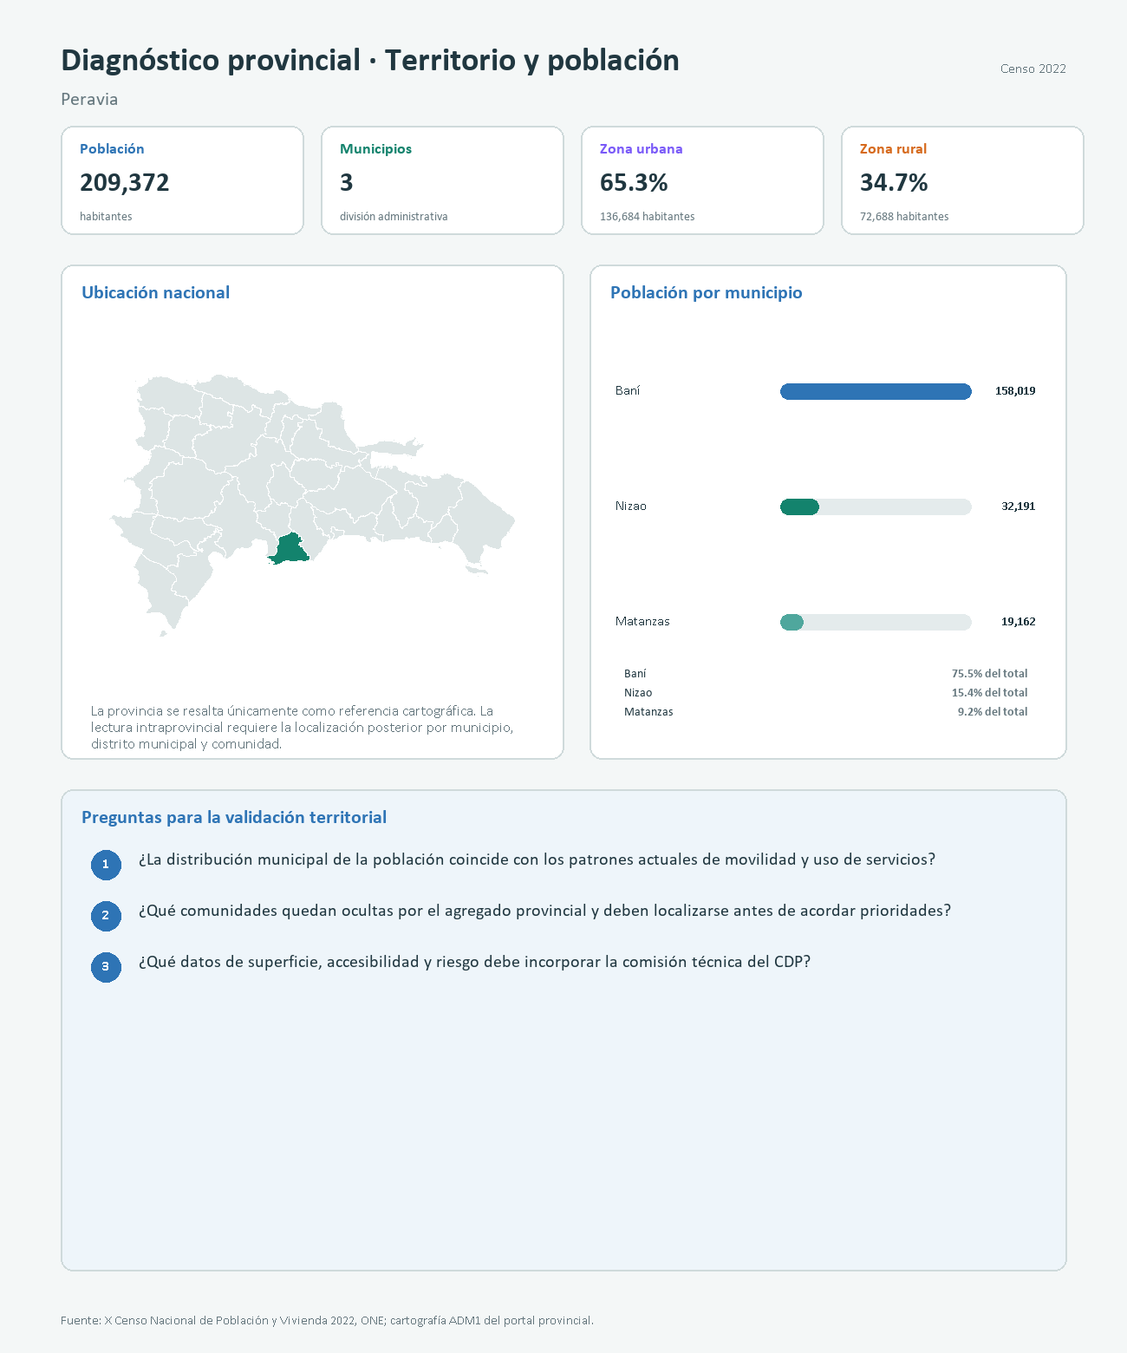

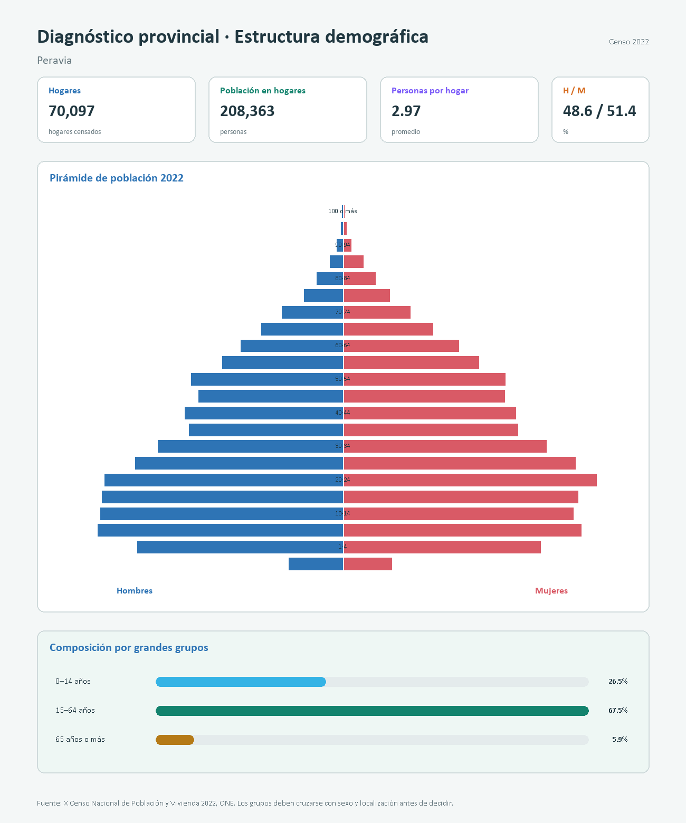

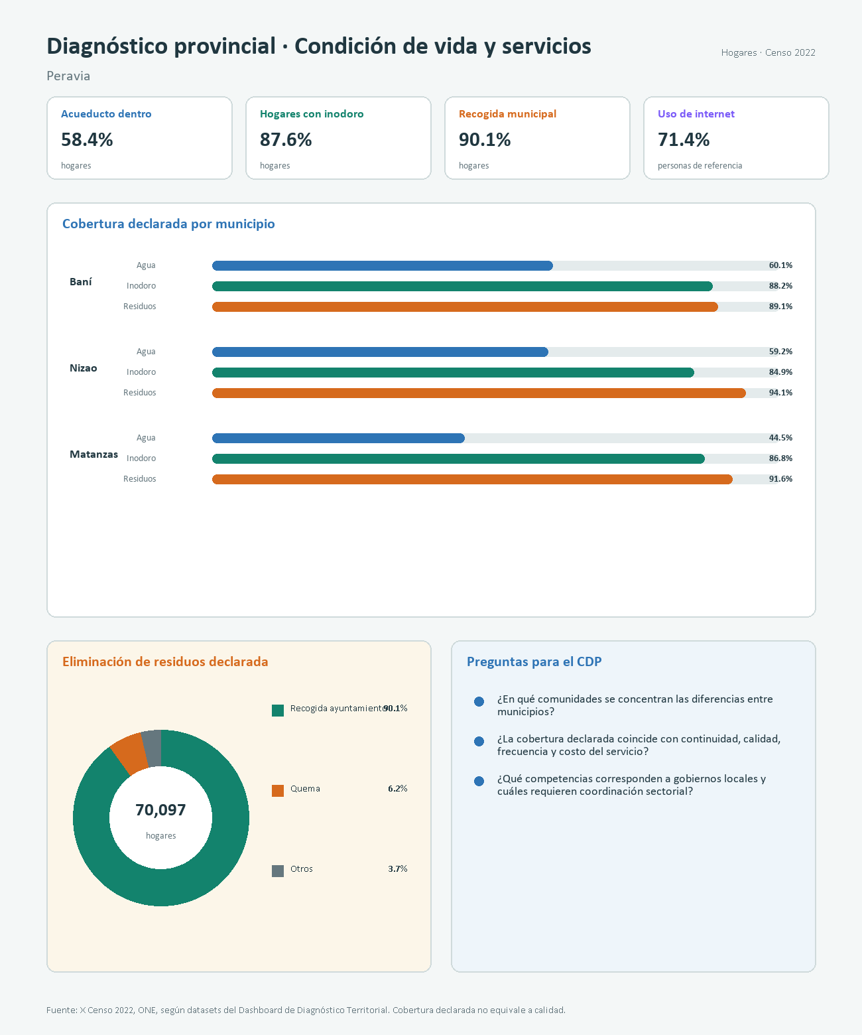

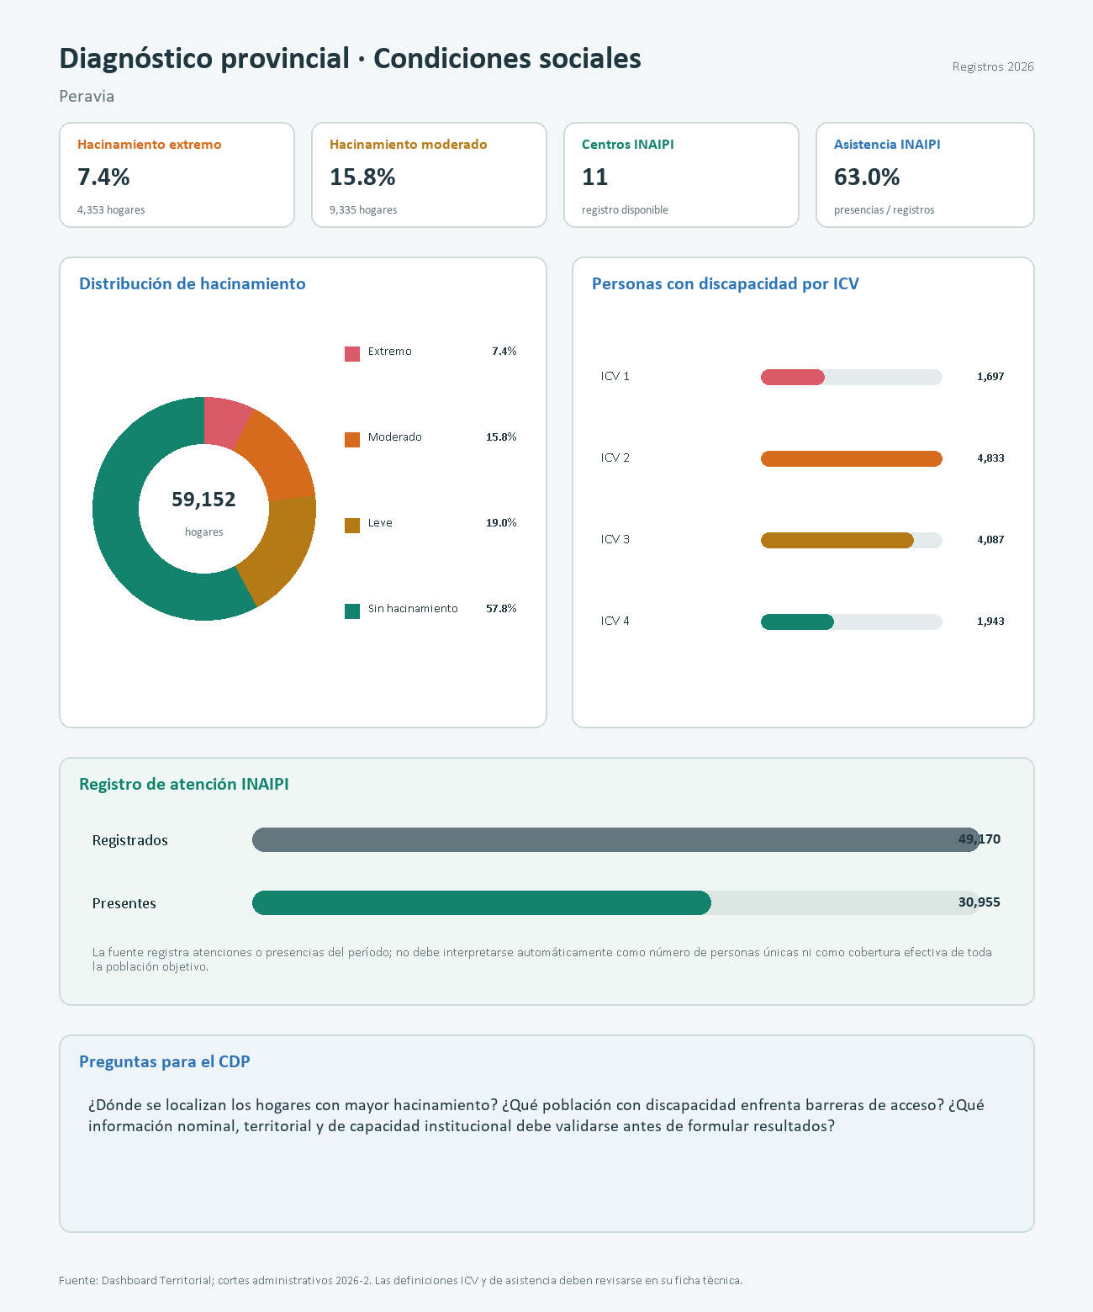

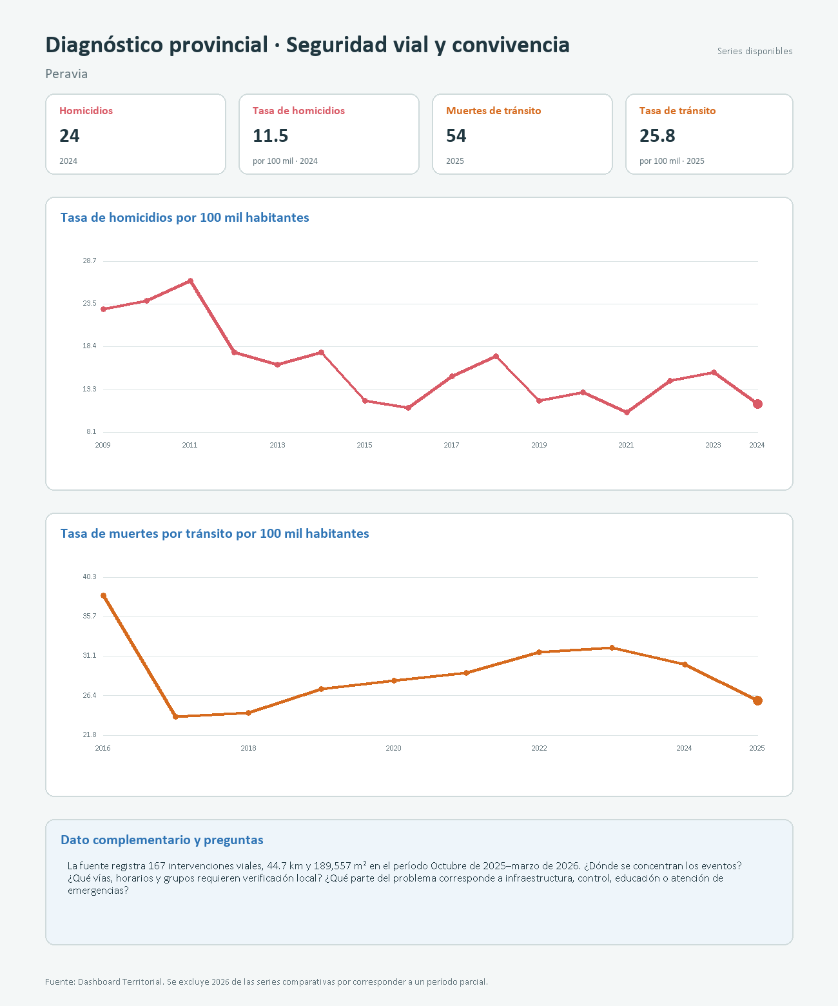

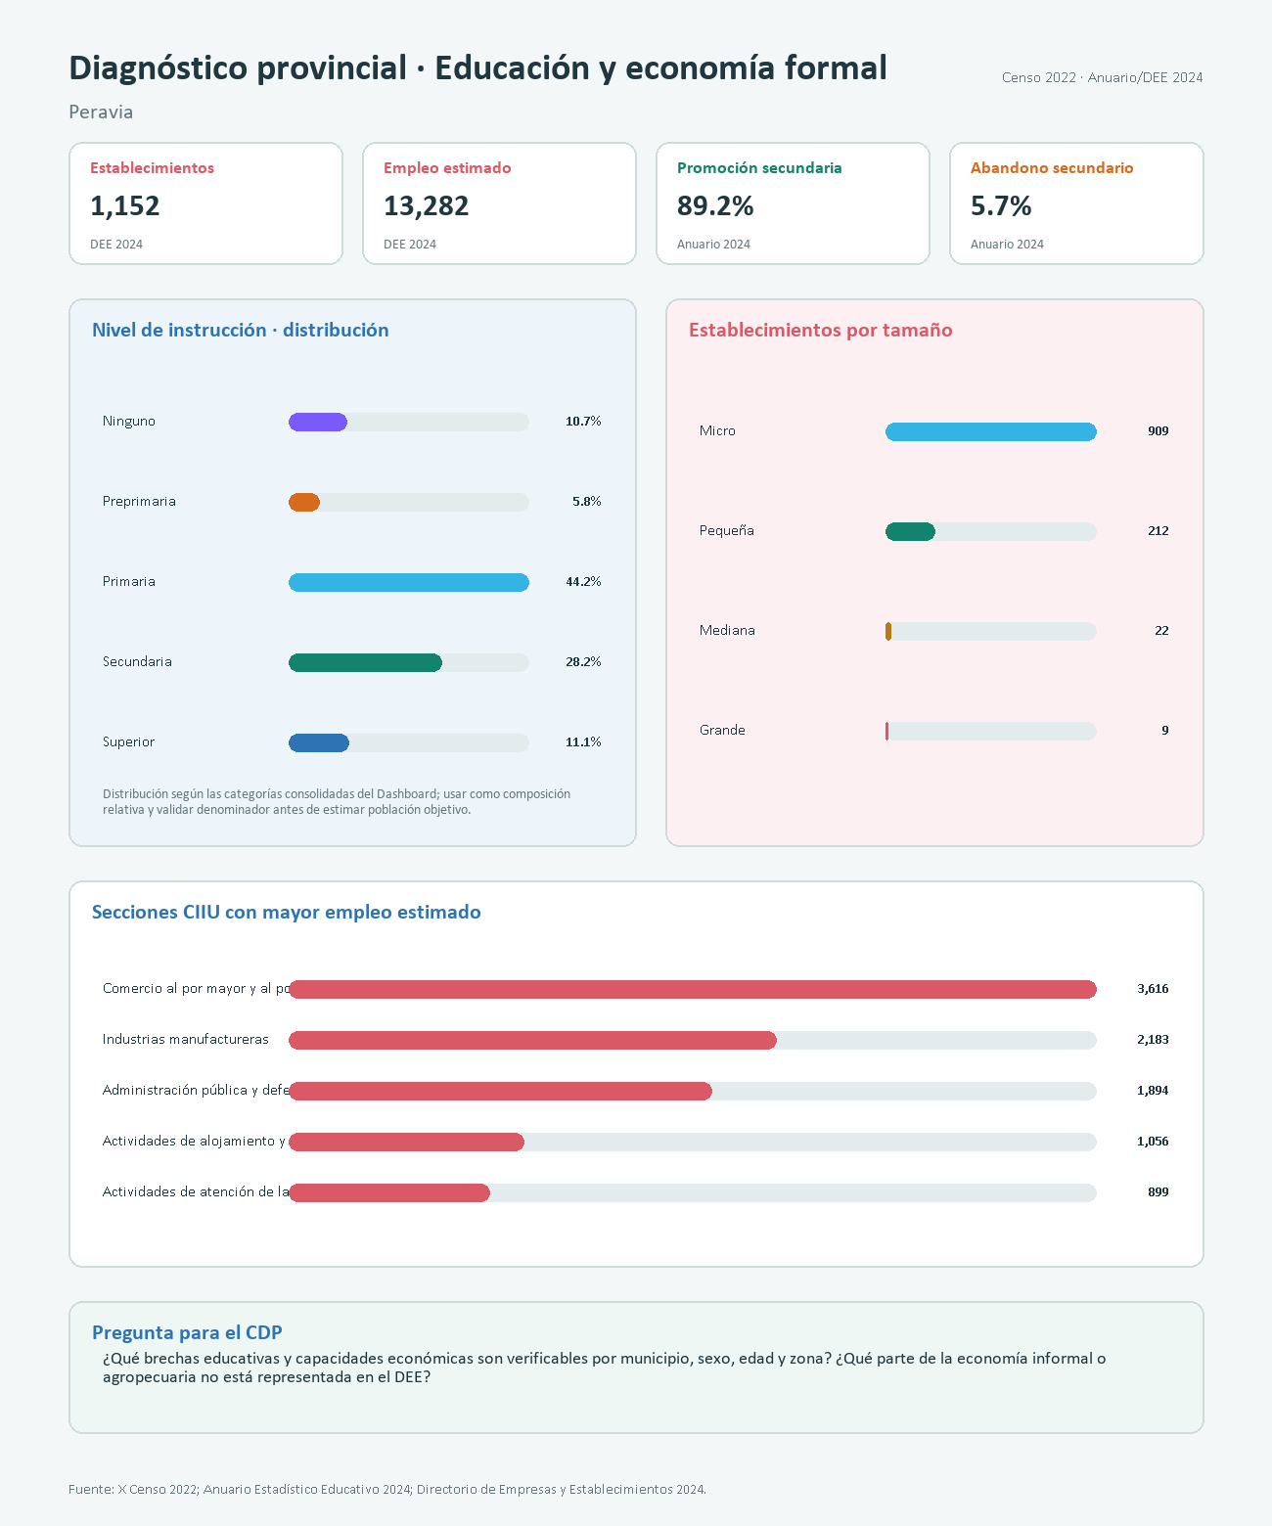

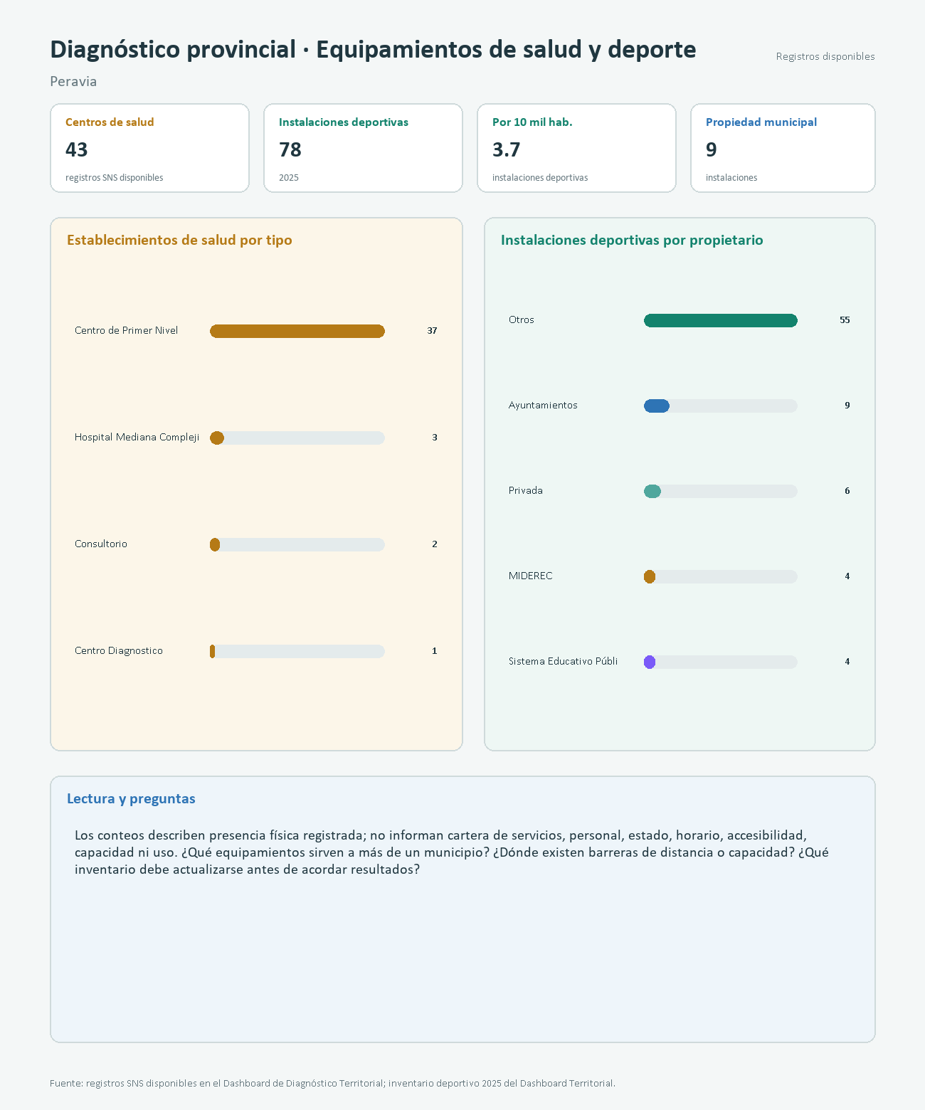

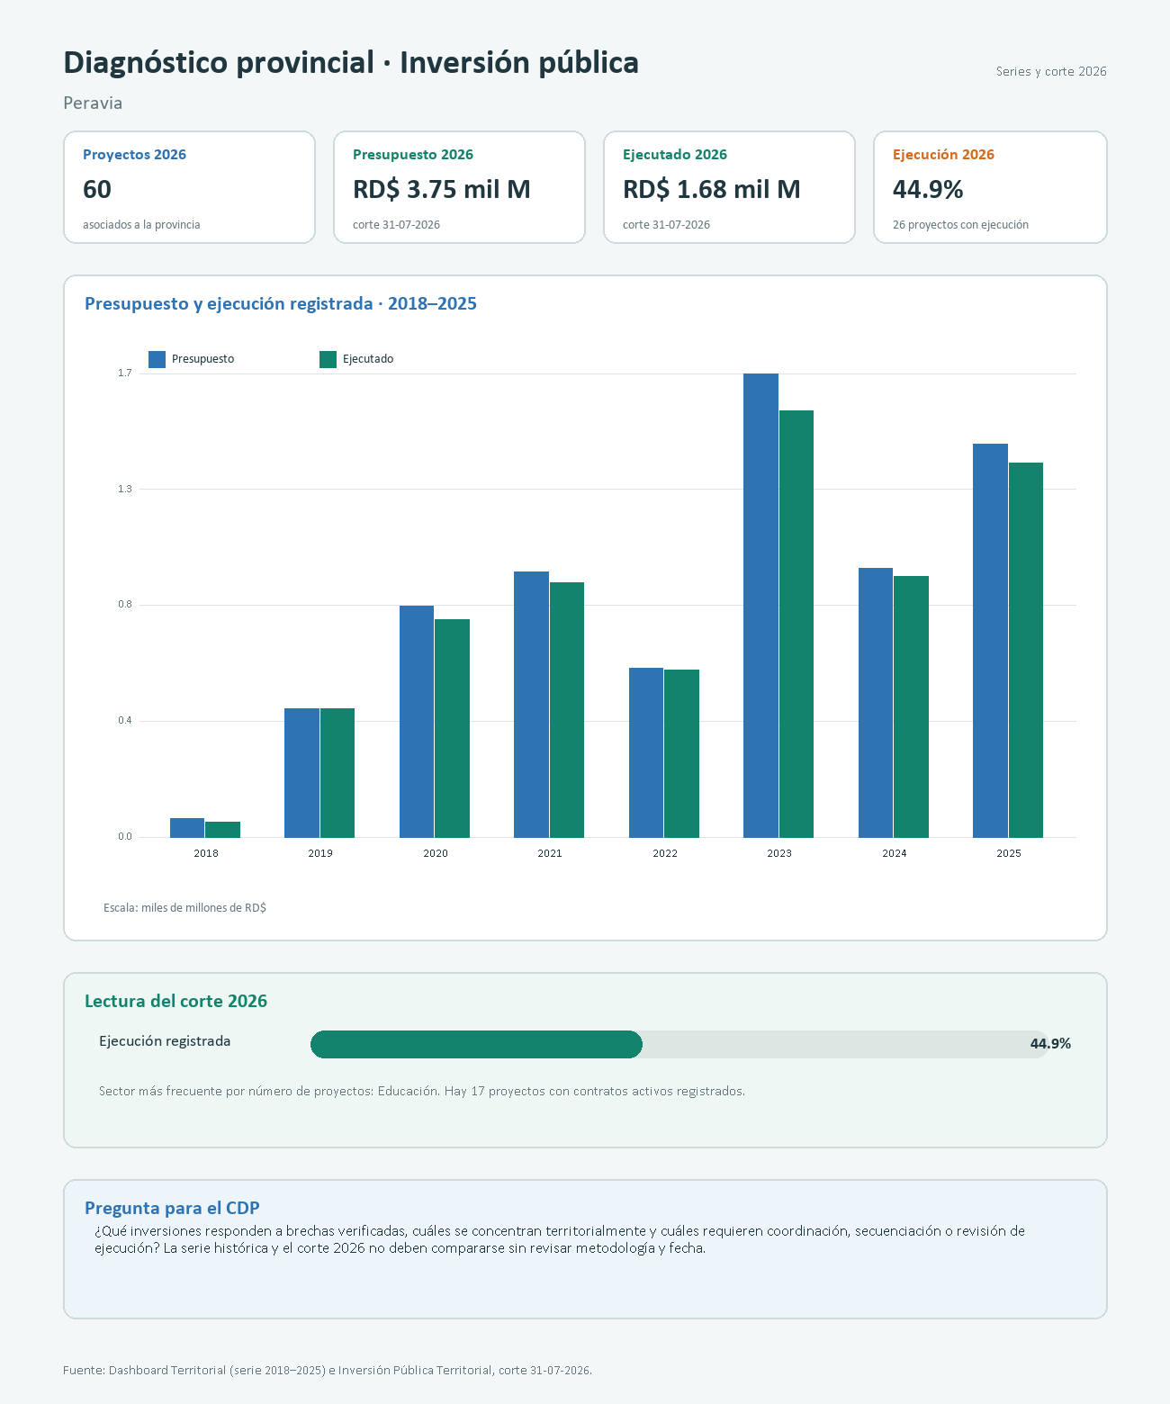

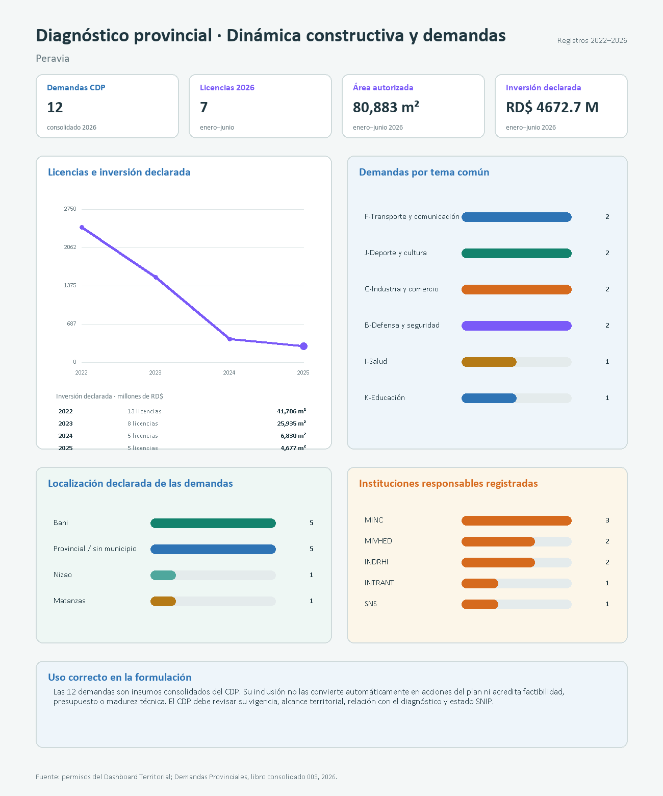

2.1 Lectura técnica y límites de la evidencia
La comparación separa el dato disponible de la verificación que debe realizar la comisión técnica antes de que el CDP formule prioridades.
Tema | Dato observado | Verificación requerida
Territorio y población | Baní concentra 75.5% de la población provincial; los otros 2 municipios reúnen el resto. El agregado no muestra por sí mismo tiempos de viaje, conectividad, dispersión rural, exposición a riesgos ni acceso real a servicios. | Localizar comunidades, corredores, cuencas y equipamientos compartidos; verificar cómo cambian las necesidades entre zonas urbanas y rurales.
Servicios básicos | El Censo registra 58.4% de hogares con agua del acueducto dentro de la vivienda, 87.6% con inodoro y 90.1% con recogida municipal de residuos. La lámina permite contrastar los municipios de mayor población. | Comprobar continuidad, presión, potabilidad, frecuencia, rutas, disposición final, costo y población no servida; distinguir competencias municipales y sectoriales.
Condiciones sociales | Los registros 2026 muestran 7.4% de hacinamiento extremo y 15.8% moderado; 11 centros INAIPI y 63.0% de asistencia registrada; 12,560 personas con discapacidad distribuidas por ICV. | Revisar definiciones, evitar tratar presencias como personas únicas y localizar barreras específicas antes de definir población objetivo.
Seguridad y movilidad | La tasa de homicidios fue 11.5 por 100 mil en 2024. La tasa de muertes de tránsito fue 25.8 por 100 mil en 2025, dentro de una serie con variación anual. | Desagregar eventos por lugar, vía, horario, sexo, edad y circunstancia; contrastar infraestructura, control, educación y respuesta de emergencia.
Educación y economía | El Anuario 2024 reporta 89.2% de promoción, 5.7% de abandono y 5.1% de reprobación en secundaria. El DEE registra 1,152 establecimientos y empleo estimado de 13,282 personas. | Validar distritos educativos y evitar representar el DEE como totalidad de la economía, pues no cubre adecuadamente informalidad, autoempleo ni producción agropecuaria familiar.
Inversión y demandas | El corte 2026 asocia 60 proyectos, RD$3.75 mil millones de presupuesto y 44.9% de ejecución registrada. El consolidado del CDP incluye 12 demandas. | Revisar localización, estado, duplicidades, contratos, madurez técnica, código SNIP, financiamiento y relación con brechas; no equiparar demanda, proyecto aprobado e inversión ejecutada.

3. Fortalezas y debilidades para validación
La matriz convierte evidencia en preguntas de trabajo. Las categorías son provisionales: una cobertura alta puede ocultar problemas de calidad y una brecha estadística puede corresponder a distintas competencias o causas. El CDP debe confirmar, modificar o descartar cada fila.
Carácter | Tema | Evidencia | Lectura provisional | Pregunta al CDP
Fortaleza potencial | Red territorial de equipamientos | 78 instalaciones deportivas; 9 de propiedad municipal; 43 registros de centros de salud. | Puede existir una base física para coordinación intermunicipal, si el estado y la capacidad son adecuados. | ¿Qué instalaciones están operativas, accesibles y sirven a más de un municipio?
Fortaleza potencial | Capacidad de inversión observada | Ejecución registrada entre 80.7% y 100.0% en 2018–2025; 60 proyectos asociados en 2026. | Existe flujo de inversión que podría articularse con acuerdos territoriales; las series requieren conciliación. | ¿Qué proyectos se alinean con brechas validadas y cuál es su estado real?
Fortaleza potencial | Base institucional de demanda | 12 demandas priorizadas y consolidadas por el CDP en 2026. | Hay un punto de partida participativo documentado, sin que ello pruebe factibilidad o vigencia. | ¿Cuáles deben ratificarse, reformularse o agruparse y con qué criterio?
Debilidad / brecha potencial | Agua y saneamiento | 58.4% con acueducto dentro; 87.6% con inodoro; contraste disponible entre municipios. | El agregado sugiere brechas de acceso, pero no mide calidad, continuidad ni localización. | ¿Qué comunidades y sistemas explican la brecha y qué institución tiene competencia?
Debilidad / brecha potencial | Residuos y drenaje | 90.1% declara recogida municipal y 6.2% quema residuos; las demandas deben contrastarse con estas categorías censales. | Pueden existir brechas de cobertura y gestión ambiental; demanda y dato censal deben contrastarse. | ¿Qué rutas, frecuencias, puntos de disposición y zonas inundables deben verificarse?
Debilidad / brecha potencial | Seguridad vial | Tasa de muertes de tránsito de 25.8 por 100 mil en 2025. | La serie señala un asunto para investigación, no una causa ni una solución predeterminada. | ¿Dónde, cuándo y en qué condiciones ocurren los eventos?
Debilidad / brecha potencial | Inclusión y vivienda | 23.2% de hogares con hacinamiento extremo o moderado; 12,560 personas con discapacidad por ICV. | La combinación puede indicar vulnerabilidades diferenciadas que requieren localización y validación. | ¿Qué hogares, barreras y servicios concentran la situación?
Debilidad / brecha potencial | Información para decisiones | Varios indicadores carecen de desagregación comunitaria o miden registros, no calidad ni personas únicas. | La falta de detalle limita indicadores, metas y focalización confiables. | ¿Qué levantamientos mínimos debe completar la comisión técnica antes de formular acciones?
Resultado de la sesión: el CDP deberá marcar cada fila como confirmada, modificada, descartada o pendiente y anexar la evidencia local correspondiente.

4. Del diagnóstico a la concertación

4.1 Secuencia sugerida para las sesiones del CDP
Momento | Pregunta de trabajo
1. Validar | Confirmar fuente, año, definición, localización y responsable de aportar evidencia adicional.
2. Explicar | Distinguir síntoma, causa posible, población afectada y competencias públicas o sociales.
3. Comparar | Contrastar municipios, zonas urbanas/rurales, grupos de población e inversiones existentes.
4. Acordar | Documentar situación priorizada, resultado esperado y criterio de selección; registrar disenso.
5. Formular | Definir acción, indicador, línea base, meta, responsable, financiamiento, plazo y riesgos.

4.2 Registro de validación del diagnóstico
Tema | Dato validado | Localización | Fuente adicional | Acuerdo / pendiente

4.3 Criterios de priorización a acordar
El CDP completará la definición y el peso o regla de cada criterio durante la sesión de concertación.
Criterio | Definición acordada | Peso / regla
Urgencia y gravedad
Equidad territorial y poblacional
Escala o interdependencia provincial
Competencia y coordinación institucional
Madurez técnica y financiera
Sostenibilidad, riesgos y mantenimiento

5. Visión, objetivos y plan de acción
Sección reservada a decisión del CDP
El diagnóstico permite formular preguntas, pero no autoriza a redactar una visión, seleccionar objetivos ni comprometer acciones. Los campos siguientes deben completarse mediante concertación y constar en actas.

5.1 Visión provincial
Campo | Acuerdo
Horizonte temporal
Texto de la visión
Acta / fecha de concertación
Participantes y constancia de disenso

5.2 Objetivos y resultados
Situación priorizada | Objetivo | Resultado | Indicador / línea base | Meta

5.3 Ficha para formular una acción o proyecto
Campo | Definición concertada
Situación priorizada y evidencia
Resultado esperado
Acción / proyecto
Alcance territorial y población
Indicador, línea base y meta
Institución responsable y aliadas
Presupuesto, fuente y código SNIP
Plazo, hitos y mantenimiento
Riesgos, supuestos y verificación
Acta / fecha del acuerdo

5.4 Matriz de seguimiento
Resultado / acción | Indicador | Meta / plazo | Responsable | Avance y evidencia

Anexo A. Demandas provinciales consolidadas
El consolidado 003 registra 12 demandas de Peravia priorizadas en 2026. Se incluyen como evidencia de participación y como insumo para contrastar con el diagnóstico. El CDP deberá revisar vigencia, alcance, duplicidades, institución responsable, código SNIP, madurez técnica y financiamiento.
Núm. | Demanda priorizada (texto resumido) | Municipio | Institución | SNIP
1 | Elaboración de Plan de movilidad sostenible, en el municipio de Baní, provincia Peravia | Bani | INTRANT | No tiene
2 | Construcción de Hospital de segundo nivel zona norte del municipio de Baní, provincia Peravia | Bani | SNS | No tiene
3 | Construcción de Casa de la Cultura en el municipio de Nizao, provincia de Peravia | Nizao | MINC | No tiene
4 | Construcción de la Ciudad educativa del municipio de Matanzas, provincia de Peravia | Matanzas | MINC | No tiene
5 | Construcción de Casa de la cultura en Baní, provincia de Peravia | Bani | MINC | No tiene
6 | Construcción de Centro de servicios gubernamentales para albergar entidades públicas y privadas, en el DM Paya, en el municipio Baní, provincia de Peravia | Provincial / sin municipio | MIVHED | (pendiente)
7 | Construcción de Centro logístico multimodal en DM las Calderas, del municipio Baní, provincia de Peravia | Provincial / sin municipio | APORDOM | (pendiente)
8 | Construcción de centro de acopio de productos agrícolas altamente perecedero "Merca peravia",provincia de Peravia | Bani | MA | (pendiente)
9 | Construcción de proyectos habitacionales Vivienda feliz en la provincia de Peravia | Provincial / sin municipio | MIVHED | (pendiente)
10 | Construcción de puente peatonal cruce de Pizarrete, en el municipio de Santana, provincia de Peravia | Provincial / sin municipio | MOPC | (pendiente)
11 | Canalización del río Nizao a la altura de Las Barias, Pizarrete, Santana, Nizao, hasta la desembocadura del río, en la provincia de Peravia | Provincial / sin municipio | INDRHI | (pendiente)
12 | Canalización de la cañada de Brisa de Guazuma,municipio de Baní, provincia Peravia | Bani | INDRHI | (pendiente)
Decisión pendiente
Una demanda consolidada no equivale automáticamente a una acción del Plan Provincial. La incorporación debe quedar documentada mediante criterios de priorización, diagnóstico validado y ficha técnica.

Fuentes y trazabilidad
ID | Fuente | Año | Cobertura | Confianza / límite
ONE-2022 | X Censo Nacional de Población y Vivienda | 2022 | Población, hogares, servicios y educación | Alta
DASH-DIAG | Dashboard de Diagnóstico Territorial y datasets derivados | 2022 / 2024 | Comparaciones provincial/municipal, economía y equipamientos | Alta / media según indicador
DASH-PROV | Dashboard Territorial | 2001–2026 | Seguridad, condiciones sociales, equipamientos, inversión, vías y permisos | Según ficha de fuente
INV-2026 | Inversión Pública Territorial | 2026 | 60 proyectos, presupuesto y ejecución al 31-07-2026 | Corte administrativo
DEM-2026 | Demandas Provinciales · consolidado 003 | 2026 | 12 demandas de Peravia | Registro del CDP
LEY-498 | Ley núm. 498-06 de Planificación e Inversión Pública | 2006 | Arts. 14–15, 30 y 36–38 | Normativa oficial
DEC-493 | Decreto núm. 493-07, Reglamento de Aplicación | 2007 | Arts. 4–15 y 57–61 | Normativa oficial

Enlaces de consulta
- Dashboard Territorial: Abrir fuente
- Inversión Pública Territorial: Abrir fuente
- Demandas Provinciales: Abrir fuente
- Planificación Municipal: Abrir fuente
- Ley núm. 498-06: Abrir fuente
- Decreto núm. 493-07: Abrir fuente
Control de versión
Documento base elaborado con información disponible al 2 de agosto de 2026. Antes de una sesión formal, la comisión técnica deberá revisar cambios de fuente, períodos parciales y actualizaciones institucionales.

